**StarROS软件**

用户手册

版本：2.4.8



版本变更记录

|  |  |  |  |  |
| --- | --- | --- | --- | --- |
| 序号 | 版本号 | 变更内容 | 变更人 | 变更时间 |
| 1 | 4.3.7(1.0.0) | 从R-Fans用户手册V4.3.6(AZGM)上单独抽出StarROS软件部分，更新功能使用说明，增加launch启动文件参数说明 | wangao | 2018.12.29 |
| 2 | 4.3.8(1.0.1) | 修改launch启动文件参数说明 | wangao | 2019.1.12 |
| 3 | 4.3.9(1.0.2) | 1.添加1.5.1参数动态配置功能说明  2.修改launch启动文件参数说明 | wangao | 2019.4.4 |
| 4 | 4.3.10(1.0.3) | 添加注意事项 | wangao | 2019.6.5 |
| 5 | 1.1.0 | 1.添加激光雷达控制界面说明  2.launch参数说明中添加cut_angle_range说明  3.删除RFans字样（节点名和rviz配置文件中未删除）,重新定义版本号，添加联系方式，更新目录 | wangao | 2019.9.11 |
| 6 | 2.0.0 | 1. ROSDriver更名为StarROS 2. 修改launch参数说明 3. 删除配置要求中14.04版本 4. 更换软件截图 | wangao | 2020.4.24 |
| 7 | 2.0.1 | 1. 修改1.5.4多台激光雷达点云显示 2. launch参数说明中添加frame_id和DateGrade参数 3. 更换软件截图 | wangao | 2020.6.30 |
| 8 | 2.5.2 | 1. 修改launch参数说明 2. Ubuntu18.04与20.04运行StarROS前需设置lib文件路径 | xiaojiawen | 2021.8.25 |

**目录**

**1 StarROS使用说明 2**

1.1 前言 2

1.2 StarROS简介 2

1.3 激光雷达版本适配说明 3

1.4 PC配置要求 3

1.5 StarROS编译和运行 3

1.5.1 ROS驱动源码编译 3

1.5.2 激光雷达驱动启动 4

1.5.3 时间同步 5

1.5.4 数据保存回放 6

1.5.5 多台激光雷达点云显示 8

1.5.6 激光雷达控制界面 9

1.6 参数配置和说明 13

**2 注意事项 16**

**3 联系方式 17**

StarROS使用说明

本章主要介绍StarROS编译、运行，数据保存、

回放以及激光雷达参数配置。

# StarROS使用说明

## 前言

StarROS是用于实现北科天绘导航型激光雷达数据解析和点云发布显示的软件，使用该软件需对Linux系统基本指令和ROS（机器人操作系统）有一定的了解。本文档介绍了设计特点，使用范围，安装和运行步骤，使用过程中参数如何设置，如何使用ROS中的rviz工具显示点云数据。

## StarROS简介

StarROS完成激光雷达数据的接收解析和点云发布功能，并通过ROS下的rviz显示工具对发布的点云实时显示。目前自动驾驶多使用ROS系统进行开发（或基于ROS改进），通过StarROS可实时可靠的发布点云数据，供其他程序订阅，完成自动驾驶中环境感知、定位、避障等功能。

软件特点

* rviz工具能够实时稳定的显示点云数据；
* 发布的点云数据能可靠地供开发者使用，符合用户要求的数据格式；
* ROS系统开源且拥有很多开源算法，方便用户二次开发；
* 输出特定数据结构的点云数据方便开发者用于机器人，无人驾驶的感知和slam功能。

## 激光雷达版本适配说明

|  |  |
| --- | --- |
| **激光雷达类型** | **设备编号** |
| **R-Fans 16/R-Fans 16 M** | 例：RF-9001 |
| **R-Fans 32/R-Fans 32 M** | 例：RF-32-6046D |
| **C-Fans 32** | 例：CF-191150 |
| **C-Fans 128** | 例：CF-200083 |

* StarROS 2.4.8适配设备编号末尾为“F”或其它的激光雷达。
* C-Fans 256设备均使用StarROS v2.5.2

## PC配置要求

* 操作系统：16.04(ros kinetic）、18.04(ros melodic)、20.04(ros noetic)
* 内存：≥4GB
* 计算机的IP地址设置为192.168.0.xxx，子网掩码为255.255.255.0（与激光雷达网络号相同）

## StarROS编译和运行

### ROS驱动源码编译

* 打开终端，创建ros工作目录：

mkdir –p ~/ros_ws/src

* 打开ros工作空间：

cd ~ /ros_ws/src

* 将StarROS_vX.X.X.zip解压得到StarROS_vX.X.X文件夹，将该文件夹下的StarROS复制到 ~/ros_ws/src目录下
* 安装依赖的libpcap库：

sudo apt-get install libpcap-dev

* 编译:

catkin_make

### 激光雷达驱动启动

* 进入ros_ws 目录并设置环境：

cd ~ /ros_ws

* 设置环境变量：

source devel/setup.bash

* 打开launch文件：

rosed rfans_driver node_manager.launch

将cfg_path参数的值改为revise.ini文件的绝对路径



图 1 revise.ini文件绝对路径

* 运行StarROS：

roslaunch rfans_driver node_manager.launch



图 2 激光雷达驱动启动

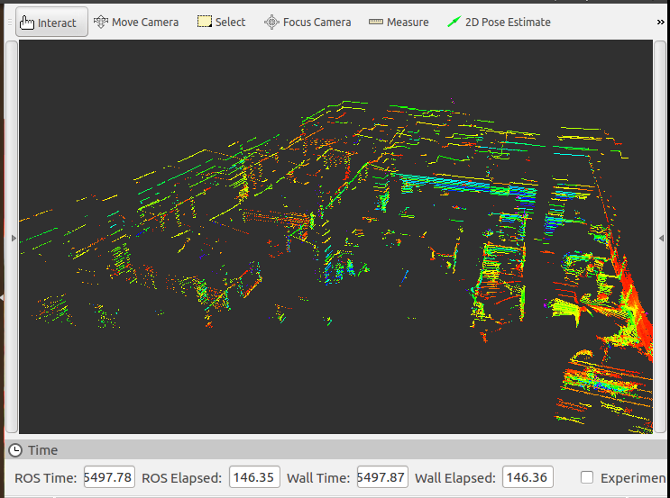

图 3 点云显示效果

### 时间同步

采用GPS时间对激光雷达授时，点云的时间戳与激光雷达保持同步。使用时间同步功能要求R-Fans/C-Fans通过串口接收GPRMC数据和PPS信号，参考《R-Fans/C-Fans用户手册》。

步骤：

* 进入ros_ws 目录并设置环境：

cd ~ /ros_ws

* 设置环境变量：

source devel/setup.bash

* 打开launch文件：

rosed rfans_driver node_manager.launch

* 将use_gps参数的值改为“true”（默认值“ false”）

gps

图 4 use_gps参数

* 将cfg_path参数的值改为revise.ini文件的绝对路径



图 5 revise.ini文件绝对路径

* 退出编译器运行launch文件：

roslaunch rfans_driver node_manager.launch

### 数据保存回放

#### Rosbag保存

1. 在需要保存rosbag的文件夹中打开终端
2. 输入命令：

rosbag record -O test.bag /topic1 /topic2 /topic3…

注：test.bag，test为自定义文件名，若仅有一台雷达且为默认设置，则/topic1为/lidar_points，若有多台雷达或多种不同类型设备，则可根据不同topic同时存储在同一rosbag中。）

1. 结束保存：ctrl+C



图 6 rosbag保存

#### Rosbag回放

1. 新开终端：

roscore

1. 新开终端，启动rviz：

rviz

1. Rosbag存放目录下，打开终端，回放rosbag：

rosbag play test.bag

1. 若需要循环播放当前rosbag：

rosbag play -l test.bag

注：直接回放rosbag文件，不需要依赖激光雷达，相当于离线播放。

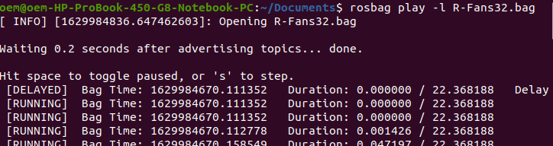

图 7 rosbag回放

#### CtrlView存储.isf文件播放

* 进入ros_ws 目录并设置环境：

cd ~/ros_ws

source devel/setup.bash

* 打开launch文件：

rosed rfans_driver node_manager.launch

将readfile_path参数的值改为isf文件的绝对路径



图 8 读取文件路径参数

* 启动launch文件：

roslaunch rfans_driver node_manager.launch

* 启动rviz：

新开终端：

rviz

* 重新连接激光雷达时一定要将readfile_path参数值设置为空才能正常显示实时点云。
* 直接读取isf 文件点云发布功能，不需要依赖激光雷达，相当于离线播放。

### 多台激光雷达点云显示

#### 前置条件

使用StarROS显示多台激光雷达点云前，激光雷达需根据连接场景（通过交换机或网关等）已预先配置不同的IP及Data Port。

以两台CFans128激光雷达为例(支持多台激光雷达显示)，避免激光雷达IP和端口冲突，使用CtrlView将两台激光雷达配置成不同的IP和Data Port。

表 1雷达IP、端口配置示例

|  |  |  |
| --- | --- | --- |
| **设备** | **IP** | **数据端口** |
| **CFans128-1号** | 192.168.0.3 | 2014 |
| **CFans128-2号** | 192.168.0.4 | 2016 |

* 多设备的端口需保持不同，避免网络冲突。IP及端口配置方法参考《R-Fans/C-Fans用户手册》。

#### 多台设备参数配置

将multi_lidar.launch中ns1和ns2的model值改为“C-Fans-128”；cfg_path值改为对应的revise.ini文件路径；ns2的device_ip参数值改为“192.168.0.4”，device_port参数值改为“2016”（ns2默认值，如设置其他IP和端口号需修改）。

若需要将CFans128设备坐标系旋转平移，修改对应的RT参数(旋转顺序按照Z-Y-X顺序)。

例：将IP为192.168.0.4的CFans128坐标系按此方式旋转平移：绕X轴顺时针旋转90°，绕Y轴逆时针旋转45°，绕Z轴顺时针旋转180°，沿X轴正方向平移10米，沿Y轴负方向平移20米，沿Z轴负方向平移0.5米。此时的RT参数设置为”90.0,-45.0,180.0,10.0,-20.0,-0.5”。



图 9 RT参数

#### 点云数据浏览

* 激光雷达驱动启动后在ros_ws 目录下新开终端初始化环境：

cd ~/ros_ws

source devel/setup.bash

roslaunch rfans_driver multi_lidar.launch

* 此时发布的topic名字是/ns1/lidar_points和/ns2/lidar_points
* 启动rviz：

新开一个终端输入 rviz ；

* 加载rviz配置文件：点击rviz菜单栏File选项中的Open Config按钮（ctrl+O），加载ros_ws/src/StarROS下的multi_Rviz_cfg.rviz。

### 激光雷达控制界面

可以实时修改激光雷达的转速和回波模式，当激光雷达断电后，激光雷达的转速和单双回波模式即恢复出厂的默认设置。

* 激光雷达驱动启动后在ros_ws 目录下新开终端初始化环境：

cd ~/ros_ws

devel/setup.bash

* 打开launch文件：

rosed rfans_driver node_manager.launch

将cfg_path参数的值改为revise.ini文件的绝对路径



图 10 revise.ini文件绝对路径

* 运行StarROS：

roslaunch rfans_driver node_manager.launch

* 启动rviz：

rviz

* 加载rviz配置文件：

点击rviz菜单栏File选项中的Open Config按钮（ctrl+O），加载 ros_ws/src/StarROS下的StarROS_Rviz_cfg.rviz

* rviz中加载控制界面：

点击rviz菜单栏Panels选项中的Add New Panel按钮，如图 11所示

选择TeleopPanel选项，如图 12所示

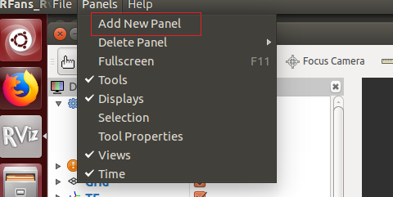

图 11 添加新面板

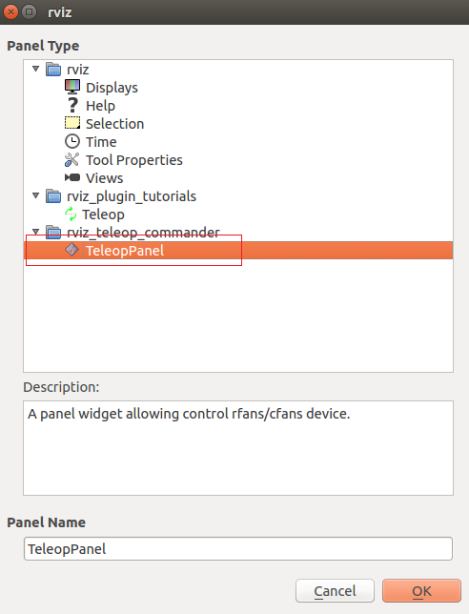

图 12 选择激光雷达控制面板

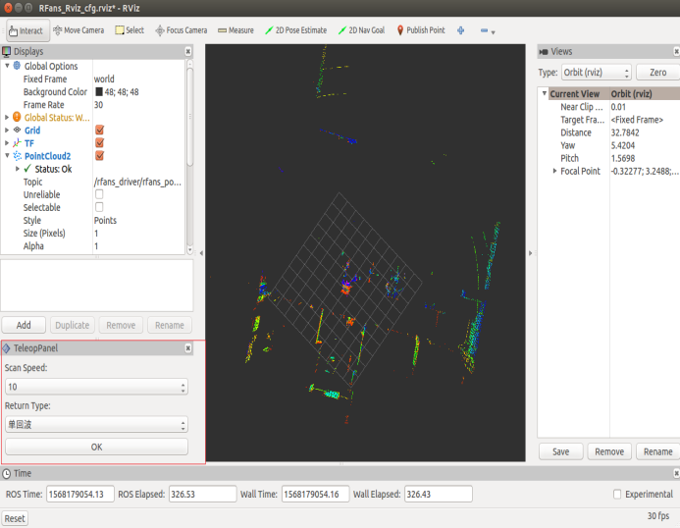

图 13 激光雷达控制界面

## 参数配置和说明

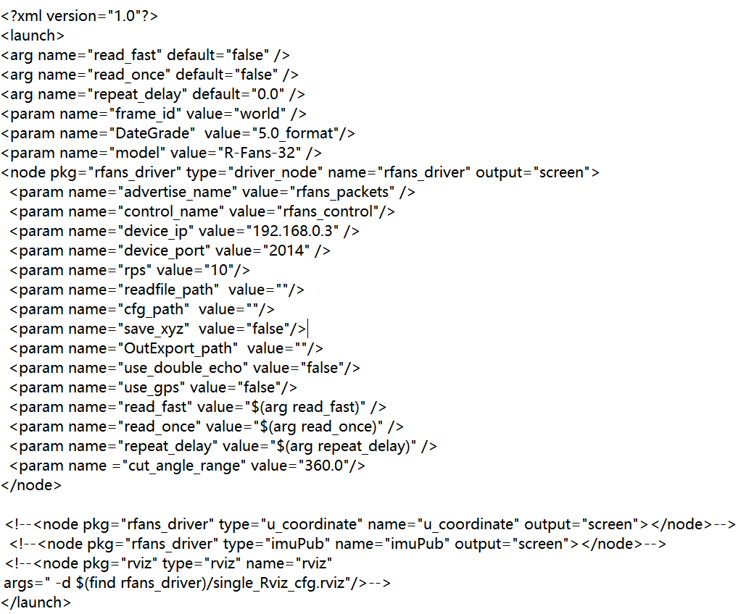

图 14 node_manager.launch中的参数

节点中各参数的定义如下：

表 2 节点中各参数定义

|  |  |
| --- | --- |
| **参数名** | **说明** |
| **read_fast** | 回放文件使用，当设置为true开始加速播放模式，当设置为false时正常速度播放文件 |
| **read_once** | 回放文件使用，是否只播放一次文件，默认值为false，表示循环播放 |
| **repeat_delay** | 回放文件使用，播放一次文件后延迟一段时间再播放 |
| **frame_id** | 基准坐标系，无需修改 |
| **DateGrade** | 数据格式，默认为“5.0_format”，当设备的数据格式为4.0时改为“4.0_format” |
| **model** | 回放pcap/isf文件使用，激光雷达名称，默认为“R-Fans-32”  激光雷达为R-Fans-16，model的值设置为“R-Fans-16”；如果激光雷达为R-Fans-32，model的值设置为“R-Fans-32”；如果激光雷达为C-Fans-128，model的值设置为“C-Fans-128“ |
| **advertise_name** | 默认配置，不可修改 |
| **control_name** | 默认配置，不可修改 |
| **device_ip** | 激光雷达的IP地址，出厂默认为192.168.0.3 |
| **device_port** | 激光雷达的点云数据端口，出厂默认为2014 |
| **rps** | 激光雷达电机每秒的转速，RFans可设置为0/5/10/20 hz；Cfans可设置为0/20/40/80 hz |
| **readfile_path** | 回放isf的文件路径，设置为空时表示实时连接激光雷达 |
| **cfg_path** | 指定设备revise.ini文件绝对路径 |
| **save_xyz** | 默认值为“false”，设置为“true”时保存xyz文件 |
| **OutExport_path** | 保存xyz文件的路径 |
| **use_double_echo** | 是否使用双回波模式 |
| **use_gps** | 发布点云的时间戳是否使用gps时间，该值为false时将使用系统时间 |

注意事项

本章主要介绍StarROS使用时设置注意事项。

## 注意事项

* 多台设备同时打开时注意修改激光雷达的IP和Port以及multi_lidar.launch中的参数信息，避免冲突，IP及端口配置方法参考《R-Fans/C-Fans用户手册》。
* 注意加载设备对应的revise.ini文件。

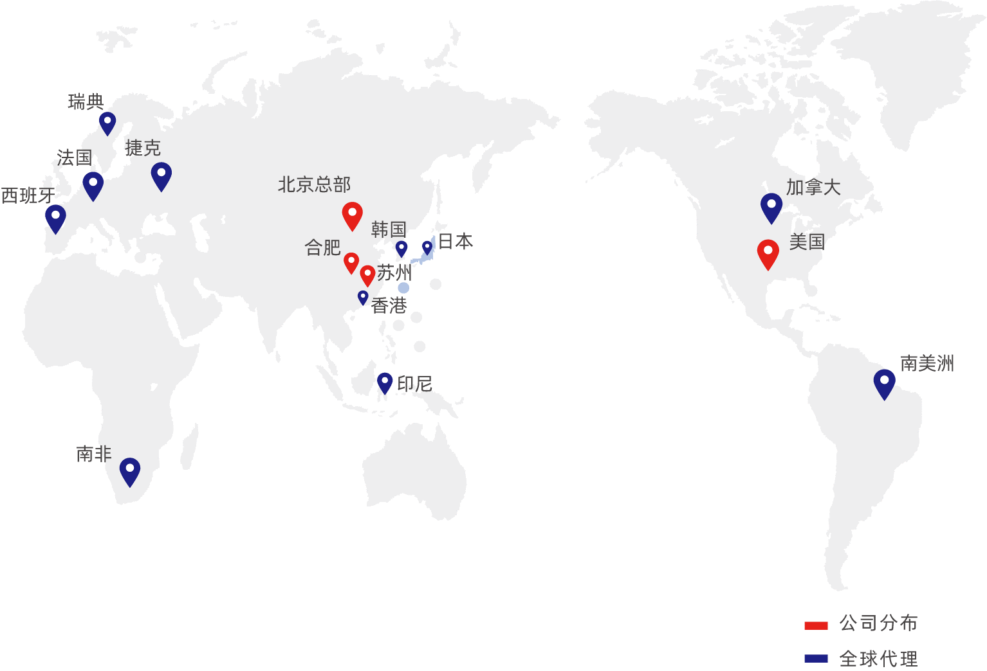

## 联系方式

北京北科天绘科技有限公司

地址：北京市海淀区永丰路5号院1号楼502室

联系电话：010-58711158

北科天绘（合肥）激光技术有限公司

地址：合肥市包河经济开发区重庆路与延安路交口智汇工园一期A2栋3-5楼

电话：0551-66167968

北科天绘（苏州）激光技术有限公司

地址：苏州工业园区金芳路18号东坊创智园地B1栋6楼

电话：0512-62886015

Surestar International Inc.

Address: 28287 Beck Road, Unit D3, Wixom, MI 48393

Tel: +248-773-7768